ПРАВИТЕЛЬСТВО РОССИЙСКОЙ ФЕДЕРАЦИИ

ФЕДЕРАЛЬНОЕ ГОСУДАРСТВЕННОЕ АВТОНОМНОЕ  
ОБРАЗОВАТЕЛЬНОЕ УЧРЕЖДЕНИЕ  
ВЫСШЕГО ПРОФЕССИОНАЛЬНОГО ОБРАЗОВАНИЯ

«Национальный исследовательский университет  
«Высшая школа экономики».

Факультет бизнес-информатики

Кафедра бизнес-аналитики

**ВЫПУСКНАЯ КВАЛИФИКАЦИОННАЯ РАБОТА**

На тему:

«Подходы к моделированию проблемных ситуаций принятия решений»

Студентка группы № 471

Дзгоева Светлана Муратовна

Научный руководитель

Д.э.н., Ординарный профессор

Кравченко Татьяна Константиновна

Москва 2013

Оглавление

Введение 3

Глава 1. Выбор подхода к моделированию проблемных ситуаций 6

1.1. Имитационное моделирование 6

1.2. Экспертное прогнозирование 8

1.3. Функциональное моделирование на основе таблицы решений 11

1.4. Моделирование на основе когнитивных карт 13

1.5. Результаты анализа подходов к моделированию проблемных ситуаций 16

Глава 2. Формирование исходных данных задачи выбора ERP-системы 17

2.1. Формирование области альтернатив и признаков к задаче выбора ERP-системы 17

2.2. Моделирование проблемных ситуаций с помощью таблицы решений 20

Глава 3. Системы поддержки принятия решений для решения задачи выбора ERP-системы 22

3.1. Решение задачи в Экспертной системе поддержки принятия решений 22

3.2. Решение задачи в СППР SuperDecisions 32

Заключение 42

Список использованной литературы 44

# Введение

Как однажды сказал Томас Л. Саати, все люди принимают решения, и все, что мы делаем, является результатом какого-либо решения. Не вся имеющаяся у нас в расположении информация является полезной для наших суждений. Если решения принимаются только интуитивно, лицо принимающее решение (ЛПР) может думать, что вся информация полезна, и чем большим объемом информации он обладает, тем лучше. Однако, это не так. В настоящее время теория принятия решений развивается все больше, исследуются новые проблемы и появляются новые подходы. Так, например, важную роль в теории принятии решения играет моделирование проблемных ситуаций, возникающих в процессе принятия решений.

Необходимо определить понятие проблемной ситуации принятия решения. Проблемная ситуация принятия решения представляет собой конкретную реализацию элементов внешней среды относительно поставленной задачи принятия решения, реализуемых в совокупности. Моделирование проблемных ситуаций значительно повышает эффективность принятия решения. Учет возникновения проблемных ситуаций значительно усложняет процесс принятия решений, потому что ЛПР необходимо проанализировать оценки экспертов во всех ситуациях. Для этого в основном используются имитационное моделирование, экспертное прогнозирование, моделирование на основе таблиц решений, а также когнитивное моделирование [3].

**Актуальность исследования**

Проблема учета возникновения различных проблемных ситуаций в процессе принятия решений была обозначена достаточно давно. Актуальность данного исследования обусловлена его практической направленностью, т.е. решением конкретной задачи: выбора системы класса ERP для компании. Среди подходов для моделирования проблемных ситуаций в исходной задаче будет выбран один, наиболее подходящий. Данное исследование сможет послужить инструментом для решения подобного рода задач.

**Цель и задачи исследования**

Цель данной исследовательской работы заключается в моделировании проблемных ситуаций для осуществления эффективного выбора системы класса ERP для компании-заказчика. Объектом исследования является фармацевтическая компания среднего масштаба, включающая около 400 сотрудников. Предметом исследования является использование математических методов и средств для осуществления данного выбора.

Для достижения поставленной цели исследования необходимо решить следующие задачи:

* Выбор подхода к моделированию проблемных ситуаций;
* Моделирование проблемных ситуаций выбора ERP-системы компании с помощью выбранного подхода;
* Решение задачи выбора ERP-системы для компании в системах поддержки принятия решений: ЭСППР и SuperDecisions.

**Инструментарий и методы исследования**

На сегодняшний день существует множество книг и публикаций, так или иначе освещающие интересующие нас в данной работе подходы к моделированию проблемных ситуаций. Данные работы являются помощью в понимании того, каким образом происходит моделирование проблемных ситуаций при том или ином подходе.

Практическая часть данной работы основана на Экспертной системе поддержки принятия решений (ЭСППР), созданной в Национальном Исследовательском Университете – Высшей Школе Экономики, а также на системе поддержки принятия решений SuperDecisions, реализующей метод аналитических сетей. ЭСППР ориентирована на автоматизацию анализа проблемных ситуаций и выбора наиболее эффективных решений. Отличительной особенностью системы от других СППР является наличие базы знаний – инструмента для выбора соответствующих методов принятия решений в зависимости от условий, формирующих проблемные ситуации. Также в систему входит совокупность методов принятия решений. На сегодняшний день ЭСППР является единственной системой поддержки принятия решений, обладающей встроенным модулем учета возникновения проблемных ситуаций принятия решений [5].

В системе SuperDecisions не предусмотрен анализ проблемных ситуаций принятия решений, однако данная система позволяет учитывать зависимости между признаками, и интересно проверить, как меняется результат в зависимости от этого. Метод аналитических сетей (МАС) был разработан американским математиком Т. Саати, который также разработал программные продукты для этого метода. МАС широко используется во всем мире для принятия решений в различных ситуациях: от управления на международном межгосударственном уровне до решения частных проблем в бизнесе, образовании, промышленности и пр. Данный метод не предписывает ЛПР какого-либо определенного и единственного правильного решения, а позволяет ему найти ту альтернативу, которая лучше всего подходит к его пониманию сути проблемы и требованиям.

Структура работы представлена следующим образом. В Главе 1 выполнено исследование подходов к моделированию проблемных ситуаций принятия решений с целью выявления наиболее подходящего подхода для проблемных ситуаций исходной задачи. Глава 2 содержит необходимые исходные данные к задаче: модель проблемных ситуаций, область альтернатив и признаков. В Главе 3 реализована практическая часть работы – решение задачи в СППР.

# Глава 1. Выбор подхода к моделированию проблемных ситуаций

В данном разделе будут систематизированы подходы, используемые для моделирования проблемных ситуаций, возникающих в процессе принятия решений. Их анализ позволит выбрать подход, наиболее подходящий для решения задачи выбора ERP-системы для компании.

## Имитационное моделирование

Технология имитационного моделирования основана на таких областях, как математика, теория вероятностей, статистика, а также теория вычислительных систем.

Роберт Шэннон определяет имитационное моделирование как процесс построения модели реально существующей системы и проведения экспериментов с данной моделью. Таким образом, построенная модель используется для анализа некоторой проблемы. Понятие «модель» Шэннон определяет как представление группы объектов в некоторой форме, отличной от их реального воплощения [22].

Данный подход начал развиваться в ходе реализации авиакосмических программ, однако, область применения имитационного моделирования очень широка на сегодняшний день. Так, данный подход используется в сфере экономики, маркетинга, образования, транспорта, международных отношений и многих других.

Имитационное моделирование состоит из 11 основных этапов [22].

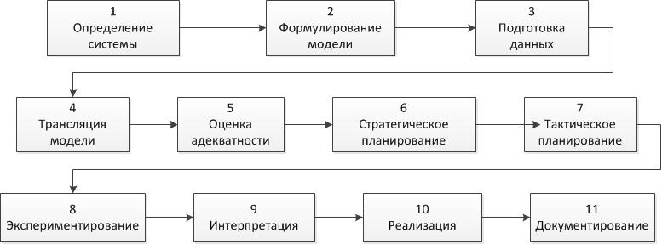

*Рис.1. Этапы имитационного моделирования*

Для моделирования проблемных ситуаций при данном подходе необходимо определить набор условий, воздействующих на формирование проблемной ситуации, а также зависимости, которые характеризуют возникновение проблемных ситуаций в результате взаимодействия этих условий. В таком случае возможно предсказать, какая проблемная ситуация возникнет, если условия в период прогноза примут определенные значения [3].

Интересующий нас процесс моделирования проблемных ситуаций происходит на третьем этапе имитационного моделирования – подготовке данных (Рис. 1). На данном этапе выполняется отбор информации, необходимой для построения модели, а также представление этой информации в необходимой форме. На этом этапе должно быть определено, какие особенности изучаемого объекта необходимо включить в модель. Модель должна включать все самые важные элементы изучаемой системы и в то же время исключать все не играющую никакую роль детали. Отсутствие важного элемента может сделать модель бесполезной по отношению к требуемому применению. Вся накопленная информация преобразуется, так как ее необходимо описать на языке, приемлемом для используемой ЭВМ. Для этого в основном используются языки имитационного моделирования, такие как Симула, Симскрипт, GPSS.

Возможно, что описать в формальном виде условия, влияющие на формирование проблемных ситуаций, и их зависимости, не удается. В таком случае моделирование проблемных ситуаций часто осуществляется на основе экспертного прогнозирования [3].

## Экспертное прогнозирование

Согласно Б.Г. Литваку, схема экспертного прогнозирования выглядит следующим образом [8]:



*Рис.2. Этапы экспертного прогнозирования*

Данная схема уже содержит в себе выявление внутренних и внешних условий, а также наиболее вероятные реализации этих условий (этапы 2-3). Конкретная реализация данных условий в совокупности и формирует проблемную ситуацию.

Следует отметить, что этапы моделирования проблемных ситуаций принятия решений являются типичными для экспертного прогнозирования [3]. В самом деле, моделирование проблемных ситуаций во многом схоже с процессом экспертного прогнозирования в целом. Данные этапы проиллюстрированы ниже (Рис. 3).



*Рис. 3. Этапы моделирования проблемных ситуаций в экспертном прогнозировании*

Для наиболее успешного проведения прогноза необходимо, чтобы была подготовлена необходимая достоверная информационная база, создана наиболее компетентная в данной области экспертная комиссия, а также сформулировано правильное и четкое задание прогнозирования [8].

## Функциональное моделирование на основе таблицы решений

По способам описания соотношений между внешними условиями, внутренними параметрами и искомыми характеристиками объекта моделирования экономико-математические модели подразделяются на функциональные и структурные модели. Функциональная модель является инструментом для изучения функционирования некоторой системы во взаимосвязи с внутренними и внешними элементами [11].

Таблица решений относится к числу функциональных моделей процесса принятия решений и состоит из следующих разделов [3]:

1. Набор условий, учитываемых в процессе принятия решений;
2. Действия, предпринимаемые в результате проверки условий;
3. Правила решения, показывающие, какие действия выполняются в различных ситуациях при конкретных сочетаниях проверки условий.

Значение использования данного инструмента для моделирования проблемных ситуаций обусловлено тем, что совокупность входных данных (условий) в таблице решений непосредственно представляет собой проблемную ситуацию.

Существуют таблицы решений с ограниченным и расширенным входом. И те, и другие таблицы решений используются при моделировании проблемных ситуаций. Таблицы решений с ограниченным входом условий имеет ограниченный вход условий и выполняемых в результате проверки данных условий действий. В простом случае условия таблицы решений формулируются, так чтобы их соблюдение регламентировалось ответами «да» и «нет». Таблицы решений с расширенным входом условий условия заданы не полностью, а действия заданы таким образом, что их выполнение нельзя отразить элементами «да» и «нет» [3]:

Все более распространенным становится использование таблиц решений при тестировании программного обеспечения, так как данный инструмент позволяет фиксировать требования и описывает функциональность приложения. Л. Коупленд описал использование таблиц решений в подготовке тест-кейсов в своей книге “A Practitioner’s Guide to Software Test Design” [15]. Ниже приведен пример таблицы решений с не бинарным входом условий.

*Таблица 1. Пример таблицы решений*

|  |  |  |  |  |
| --- | --- | --- | --- | --- |
|  | **Правило 1** | **Правило 2** | **Правило 3** | **Правило 4** |
| **Условия** |  |  |  |  |
| Условие 1 | 0-1 | 1-10 | 10-100 | 100-1000 |
| Условие 2 | <5 | 5 | 6 или 7 | >7 |
|  |  |  |  |  |
| **Действия** |  |  |  |  |
| Действие 1 | Выполнить A | Выполнить B | Выполнить A | Выполнить D |
| Действие 2 | Выполнить E | Выполнить B | Выполнить B | Выполнить B |

Ниже приведен пример таблицы тест-кейсов.

*Таблица 2. Пример таблицы тест-кейсов*

|  |  |  |  |
| --- | --- | --- | --- |
| **Номер тест-кейса** | **Условие 1** | **Условие 2** | **Ожидаемый результат** |
| ТС1 | 0 | 3 | Выполнить A / Выполнить B |
| ТС2 | 5 | 5 | Выполнить C / Выполнить B |
| ТС3 | 50 | 7 | Выполнить A / Выполнить B |
| ТС4 | 500 | 10 | Выполнить D / Выполнить B |

В данном случае каждое правило (столбец таблицы) должен стать тест-кейсом, важным моментом является правильный выбор удовлетворительных значений условий. Коупленд утверждает, что есть смысл представлять данные о системе в виде таблицы решений, так как потом проще создавать тест-кейсы, используя ТР [15].

*Таблица 3. Пример таблицы решений, преобразованной в таблицу тест-кейсов*

|  |  |  |  |  |
| --- | --- | --- | --- | --- |
|  | **ТС1** | **ТС2** | **ТС3** | **ТС4** |
| **Входные данные** |  |  |  |  |
| Условие 1 | Да | Да | Нет | Нет |
| Условие 2 | Да | Нет | Да | Нет |
|  |  |  |  |  |
| **Ожидаемые результаты** |  |  |  |  |
| Действие 1 | Выполнить A | Выполнить B | Выполнить A | Выполнить C |
| Действие 2 | Выполнить E | Выполнить B | Выполнить B | Выполнить B |

Таким образом используется таблица решений при тестировании программного обеспечения.

## Моделирование на основе когнитивных карт

Когнитивное («познавательное») моделирование является одним из ключевых составляющих когнитивного анализа. Когнитивный анализ является очень мощным инструментом исследования слабоструктурированной среды. Главным назначением когнитивного моделирования является отражение в упрощенном виде в модели сложных проблем, исследование различных вероятных сценариев возникновения проблемных ситуаций, а также нахождение способов разрешения данных ситуаций в модели.

В. Максимов, Е. Корноушенко, С. Качаев выделяют следующие этапы когнитивного анализа в целом [9]:



*Рис. 4. Этапы когнитивного анализа*

Впервые методология когнитивного моделирования и была введено Р. Аксельродом. (Axelrod, 1976) Он развивал данную методологию, основываясь на теории графов, теории принятия решений, а также на идеях психологии. Он описал основы когнитивного подхода к принятию решений и математический аппарат для анализа когнитивных карт [14].

Развитие когнитивного моделирования было обусловлено тем, что для анализа некоторых проблемных ситуаций точные модели неприменимы, так как необходимо учесть большое количество трудно формализуемых факторов. Такие ситуации являются слабо структурированными [9].

Когнитивное моделирование проблемных ситуаций основано на понятии когнитивной карты. Понятие когнитивной карты впервые было введено Толмэном. (Tolman, 1948) Когнитивная карта представляет собой ориентированный граф. Вершины данного графа соответствуют факторам, ребра графа – причинно-следственным связям между условиями [3]. Веса ребер графа являются оценками влияния и взаимовлияния факторов.

Этапы когнитивного моделирования:



*Рис. 5. Этапы когнитивного моделирования*

А. Кулинич приводит следующий пример когнитивной карты [6].



*Рис. 6. Пример когнитивной карты*

В данном примере мы видим, например, что количество фирм-производителей положительно влияет на объем производимой продукции, а цены на продукции имеют положительное влияние на уровень прибыли. Веса ребер не обозначены, данная модель только показывает характер влияния – положительный или отрицательный. Таким образом, данная модель является полезным визуальным инструментом моделирования.

## Результаты анализа подходов к моделированию проблемных ситуаций

Описав выше особенности каждого подхода к моделированию проблемных ситуаций принятия решений, необходимо сделать выводы о том, в каких случаях лучше применять тот или иной подход.

Прежде чем решать использовать имитацию, необходимо убедиться, что она приведет к оптимальному сочетанию стоимости и желаемых результатов. Для имитации часто требуются мощные ЭВМ и большие объемы данных, издержки почти всегда высоки по сравнению с расходами, необходимыми для решения задачи на небольшой аналитической модели [22]. Также, набор условий, формирующих проблемную ситуацию, в некоторых случаях невозможно представить в формальном виде. В таком случае имитационная модель для моделирования проблемных ситуаций является неподходящим вариантом. В таком случае лучше использовать подход, основанный на экспертном прогнозировании.

Таблица решений является также инструментом, который может быть использован экспертами при моделировании проблемных ситуаций в процессе экспертного прогнозирования. В таблице решений условия, формирующие в совокупности проблемную ситуацию, являются входными данными, и, следовательно, являются уже известными.

Когнитивное моделирование может быть очень полезным инструментом в том случае, когда важно представить набор проблемных ситуаций визуально. В некоторых случаях это может способствовать лучшему пониманию проблемы и возникновению новых вариантов проблемных ситуаций или взаимосвязей между уже существующими ситуациями.

Для моделирования проблемных ситуаций в данном исследовании будет использована таблица решений, так как данная модель позволяет осуществить полный перебор уже заданных условий, а также является простой в использовании. Процесс формирования проблемных ситуаций описан в следующем разделе, наряду с другими необходимыми для задачи исходными данными.

# Глава 2. Формирование исходных данных задачи выбора ERP-системы

## Формирование области альтернатив и признаков к задаче выбора ERP-системы

**Альтернативы**

В результате анализа рынка поставщиков ERP-систем, выбор оптимального варианта сконцентрировался на четырех вариантах: Microsoft Dynamics Navision 2013 (NAV 2013) от компании Microsoft, SAP R/3 от компании SAP, «1С:Предприятие» от компании «1С» и интернет-сервис «МойСклад». Приведем ниже характеристику каждого программного продукта.

**SAP R/3**

SAP R/3 является самым известным продуктом компании SAP. Данная система ориентирована на средние и крупные предприятия. Так же как и Microsoft Dynamics Navision, система SAP R/3 включает различные модули, поддерживающие различные бизнес-процессы компании, такие как финансы, управление проектами, производственное планирование, управление материальными потоками, управление основными средствами, управление персоналом и др.

**Microsoft Dynamics Navision**

Microsoft Dynamics Navision является самой популярной ERP-системой от компании Microsoft, позволяющей контролировать все ключевые направления бизнеса. Система предназначена для небольших и средних компаний. Она представляет собой интегрированный отлаженный функционал для управления финансами, анализа и контроля состояния бизнеса, управления проектами, управления сервисным обслуживанием, производством, дистрибуцией, а также взаимоотношениями с клиентами. Система предполагает ориентировочно до тысячи сотрудников на одну базу данных, но оптимальным количеством является 300-500 сотрудников.

**«1С:Предприятие»**

Данная платформа содержит несколько программных решений, предназначенных для средних и крупных компаний, и обладает широким функционалом для бизнеса. Следует отметить, что данная система была разработана для применения в условиях российской экономики, с учетом постоянных изменений в законодательстве. «1С:Предприятие» выполняет такие функции как бухгалтерский и налоговый учет, планирование и управление финансами, управление персоналом и др.

**«МойСклад»**

Данная система существует с 2007 г. и является популярным в России интернет-сервисом управления торговлей и складом. С 2011 г. совладельцем сервиса стала компания «1С». Система является одним из лидеров на российском рынке SaaS-приложений и предлагает следующие возможности: розничная торговля, оптовые продажи, электронная коммерция, работа с клиентами, печать документов, управление закупками, складской учет и др. SaaS – это модель приложений, при которой производитель размещает его у себя на сервере, организуя доступ через Интернет. Особенность данного сервиса состоит в том, что отсутствует необходимость устанавливать программное обеспечение на рабочих станциях пользователей, так как доступ осуществляется через браузер. Из этого следует, что внедрение осуществляется гораздо быстрее и дешевле. Однако, многие клиенты отказываются от данного вида сервисов, так как опасаются возможной утечки информации и пониженной безопасности. Кроме того, для работы с системой необходимо постоянное подключение к Интернету.

**Признаки**

1. Функциональность

Данный признак указывает на набор функциональных модулей системы, какие функции возможно выполнить.

1. Сроки внедрения

Данный признак относится к срокам внедрения, начиная с этапа диагностики и заканчивая вводом системы в эксплуатацию.

1. Стоимость

Стоимость включает в себя затраты на внедрение, лицензии и сопровождение системы после ввода ее в эксплуатацию.

1. Сложность для пользователя

Данный признак указывает на то, насколько сложно неопытному пользователю разобраться в работе с системой.

1. Количество одновременно активных пользователей

Данный признак относится к тому, какую нагрузку может выдержать система.

1. Выпуск обновлений поставщиком

Важно, чтобы система поддерживалась на уровне поставщика.

Таким образом, для задачи выбора ERP-системы для компании заданы следующие необходимые данные: альтернативы, признаки.

## Моделирование проблемных ситуаций с помощью таблицы решений

Для моделирования проблемных ситуаций использована модель – таблица решений, так как она позволяет осуществить полный перебор условий, а также является простой в использовании.

Условия для формирования проблемных ситуаций в данной задаче являются уже заданными. Они сформированы в результате анализа внешнего и внутреннего окружения компании. Результаты выполнения условий заданы с помощью ответов «да» («д») и «нет» («н»).

*Табл.3. Таблица решений для выбора ERP-системы*

|  |  |  |  |  |  |  |  |  |  |  |  |  |  |  |  |  |
| --- | --- | --- | --- | --- | --- | --- | --- | --- | --- | --- | --- | --- | --- | --- | --- | --- |
| Перечень условий | Правила решения и их частоты | | | | | | | | | | | | | | | |
| 1 | 2 | 3 | 4 | 5 | 6 | 7 | 8 | 9 | 10 | 11 | 12 | 13 | 14 | 15 | 16 |
| Р1 | Р2 | Р3 | Р4 | Р5 | Р6 | Р7 | Р8 | Р9 | Р10 | Р11 | Р12 | Р13 | Р14 | Р15 | Р16 |
| У1 – Затраты на ИТ снижены на 15% | д | н | д | н | н | н | н | д | д | д | н | н | д | д | н | д |
| У2 – Компания получила значительную скидку на лицензии от Microsoft | д | н | н | д | н | н | д | н | д | д | н | д | д | н | д | н |
| У3 – Появилась необходимость ускоренного внедрения | д | н | н | н | д | н | д | д | н | д | д | н | н | д | н | д |
| У4 – Решение компании отказаться от собственных серверов для поддержки системы | д | н | н | н | н | д | д | д | д | н | д | д | н | н | н | д |

Упростим таблицу. В некоторых случаях результат выбора не зависит от конкретной реализации условий. Обозначим данные случаи знаком «-» вместо «д» или «н». Например, какими бы ни были значения условий У1, У2, У3, если руководством компании было принято решение об отказе от собственных серверов для поддержки системы, будет выбрана система «МойСклад», так как доступ к ней осуществляется с помощью обычного браузера.

*Табл.4. Окончательная таблица решений для выбора ERP-системы*

|  |  |  |  |  |
| --- | --- | --- | --- | --- |
| Перечень условий | Правила решения и их частоты | | | |
| P1 | P2 | P3 | P4 |
| У1 – Затраты на ИТ снижены на 15% | н | - | - | - |
| У2 – Компания получила значительную скидку на лицензии от Microsoft | н | д | н | - |
| У3 – Появилась необходимость ускоренного внедрения | н | - | - | - |
| У4 – Решение компании отказаться от собственных серверов для поддержки системы | н | н | н | д |

# Глава 3. Системы поддержки принятия решений для решения задачи выбора ERP-системы

## Решение задачи в Экспертной системе поддержки принятия решений

Решение задачи будет произведено в Экспертной системе поддержки принятия решений (ЭСППР). На сегодняшний день ЭСППР является единственной системой поддержки принятия решений, в которой существует модуль анализа проблемных ситуаций. Как уже было отмечено ранее, выбор метода решения задачи принятия решения основан на модели – таблице решений. Проиллюстрируем, каким образом это происходит.

Выбрать метод принятия решения можно двумя способами: в явном виде по названию метода или отвечая на вопросы, задаваемые системой. Пользователь действует по первому способу, если он точно знает, какой метод необходим ему для решения данной задачи. Во втором случае пользователь отвечает на несколько вопросов с несколькими вариантами ответов. При каждом ответе постепенно из списка исчезают те методы, которые не удовлетворяют условиям, заданным пользователем в ответах. В результате пользователю будет предложен единственный метод для решения данной задачи.

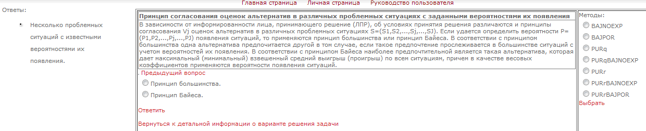

*Рис. 7. Окно выбора метода принятия решения*

Задача принятия решения заключается в выборе наиболее подходящей ERP-системы. Задача составлена и решена применительно к компании среднего масштаба, включающей около 400 сотрудников.

Класс систем ERP (Enterprise Resource Planning) предназначен для управления ресурсами предприятий различного масштаба и рода деятельности. Функциональность ERP-систем включает такие области как производство, управление персоналом, управление финансами и др.

Цель задачи принятия решения заключается в выборе оптимальной для компании ERP-системы.

Первым шагом в решении задачи является выбор метода принятия решения. В рамках данного исследования задача будет решена 5 различными методами.

1. PURr

Метод принятия решений с использованием принципа большинства для согласования оценок вариантов решения, формируемых отдельными экспертами с позиций различных признаков (критериев) в различных проблемных ситуациях, с заданием предпочтений в порядковой шкале.[5]

1. PURrWALDPOR

Метод принятия решений с использованием принципа большинства для согласования оценок вариантов решения, формируемых отдельными экспертами с позиций различных признаков (критериев), и принципа пессимизма для согласования оценок вариантов решения в различных проблемных ситуациях, с заданием предпочтений в порядковой шкале.[5]

1. PURrHURWPOR

Метод принятия решений с использованием принципа большинства для согласования оценок вариантов решения, формируемых отдельными экспертами с позиций различных признаков (критериев), и принципа Гурвица для согласования оценок вариантов решения в различных проблемных ситуациях, с заданием предпочтений в порядковой шкале.[5]

1. PURrSAVAGE

Метод принятия решений с использованием принципа большинства для согласования оценок вариантов решения, формируемых отдельными экспертами с позиций различных признаков (критериев), и принципа Сэвиджа для согласования оценок вариантов решения в различных проблемных ситуациях, с заданием предпочтений в порядковой шкале [5].

1. PURrBRAUN

Метод принятия решений с использованием принципа большинства для согласования оценок вариантов решения, формируемых отдельными экспертами с позиций различных признаков (критериев), и принципа антагонистического игрока для согласования оценок вариантов решения в различных проблемных ситуациях, с заданием предпочтений в порядковой шкале [5].

**Метод PURr**

Ниже проиллюстрирован список ответов на вопросы системы, приводящий к выбору метода PURr. В соответствии с принципом большинства, используемым для согласования оценок альтернатив в различных проблемных ситуациях, одна альтернатива предпочитается другой, если такое предпочтение прослеживается в большинстве ситуаций с учетом вероятностей их появления.

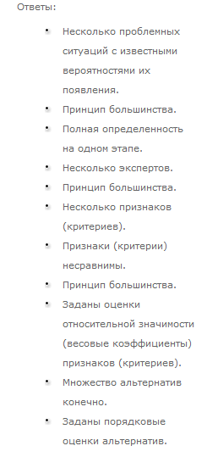

*Рис. 8. Список ответов для выбора метода принятия решения*

Далее необходимо задать параметры для решения: альтернативы, ситуации, эксперты, признаки.

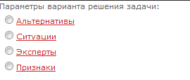

*Рис. 9. Необходимые параметры*

Проблемные ситуации должны быть взаимоисключающими и составлять полный набор, в соответствии с руководством к системе [5]. В данной задаче проблемные ситуации уже являются известными и заданными с помощью таблицы решений, их необходимо ввести в систему.

1. Затраты на ИТ не снижены, компания не получила значительную скидку от Microsoft, нет необходимости в ускоренном внедрении, компания не отказывается от собственных серверов;
2. Компания получила значительную скидку от Microsoft, компания не отказывается от собственных серверов для поддержки системы;
3. Компания не получила значительную скидку от Microsoft, компания не отказывается от собственных серверов для поддержки системы;
4. Компания отказывается от собственных серверов для поддержки системы.

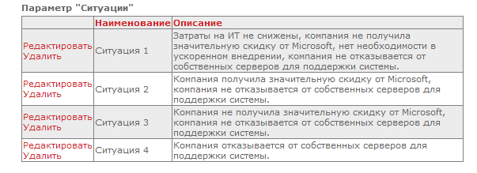

*Рис. 10. Набор проблемных ситуаций к задаче*

Следующим шагом является определение экспертов, вовлеченных в решение задачи. В данном случае участвуют два эксперта, первым из которых является ЛПР, вторым – консультант компании Navicon Group, работающей в области ИТ-консалтинга.

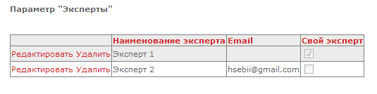

*Рис. 11. Список экспертов*

Далее необходимо обозначить признаки, по которым осуществляется сравнение и выбор той или иной альтернативы.

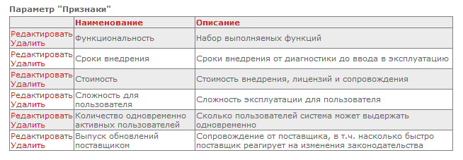

*Рис. 12. Набор признаков к задаче*

После ввода данных можно перейти к вводу исходных данных для решения задачи. Сначала необходимо задать коэффициенты компетентности экспертов. В данном случае эксперт 2 является более компетентным ввиду наличия опыта внедрения ERP-систем.

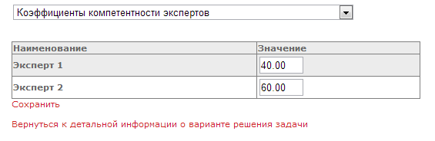

*Рис. 13. Коэффициенты компетентности экспертов*

Далее необходимо ввести вероятности появления проблемных ситуаций. В данной задаче проблемные ситуации заданы равновероятными.

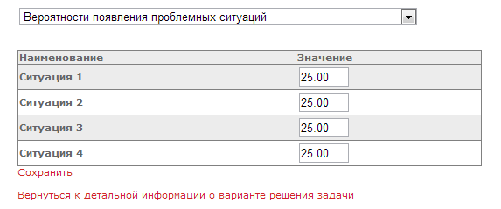

*Рис. 14. Вероятности появления проблемных ситуаций*

Следующим шагом является задание коэффициентов относительной значимости признаков. В данном случае функциональность является наиболее значимым признаком. Следующими по значимости признаками являются стоимость и количество одновременно активных пользователей. Относительно меньшую значимость имеют сроки внедрения, сложность для пользователя и выпуск обновления поставщиком.

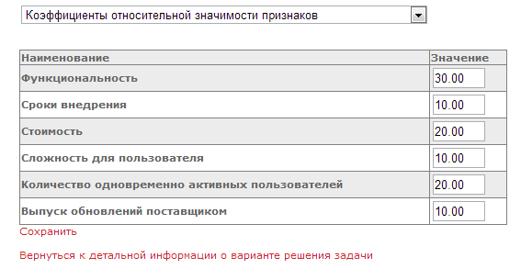

*Рис. 15. Коэффициенты относительной значимости признаков*

Всю данную информацию вводит собственник задачи, т.е. Эксперт 1. Эксперт 2 имеет возможность только образовать свои массивы экспертных оценок для различных проблемных ситуаций.

Следующим шагом является составление массива оценок для каждой проблемной ситуации. Ниже приведен пример, как это происходит.

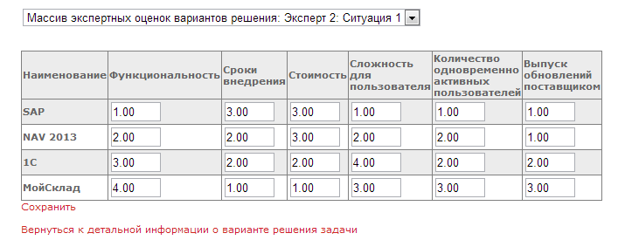

*Рис. 16. Массив экспертных оценок вариантов решения*

Проиллюстрируем то, как может меняться оценка экспертов в зависимости от возникновения проблемной ситуации. В ситуации № 1 по признаку «Стоимость» NAV 2013 занимал 3-е место по предпочтительности, по мнению эксперта. Однако, в ситуации № 3, когда компания получает значительную скидку от поставщика системы Microsoft, NAV 2013 переходит на 1-е место по этому признаку.

Таким образом, необходимо ввести данные оценки для каждой проблемной ситуации. После того, как каждый эксперт ввел свои оценки для всех проблемных ситуаций, можно перейти к решению задачи. Ниже приведен результат, полученный системой.

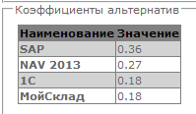

*Рис. 17. Результаты решения методом PURr*

Таким образом, наилучшей альтернативой при данном методе решения оказалась ERP-система SAP R/3. Вслед за ней идет NAV 2013, затем «1С:Предприятие» и «МойСклад».

Решим задачу с помощью других методов и проверим, изменятся ли результаты.

**Метод PURrWALDPOR**

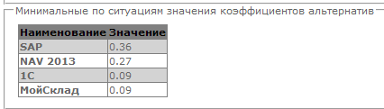

*Рис.18. Результаты решения методом PURrWALDPOR*

Наиболее предпочтительным вариантом является система SAP R/3.

**Метод PURrHURWPOR**

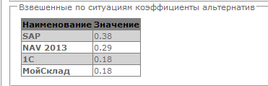

*Рис.19. Результаты решения методом PURrHURWPOR*

Наиболее предпочтительным вариантом является система SAP R/3.

**Метод PURrSAVAGE**

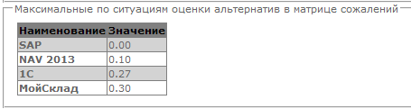

*Рис. 20. Результаты решения методом PURrSAVAGE*

Наиболее предпочтительным вариантом является система SAP R/3.

**Метод PURrBRAUN**

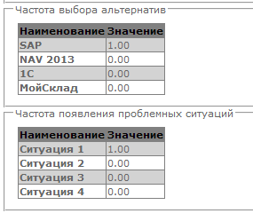

*Рис.21. Результаты решения методом PURrBRAUN*

Наиболее предпочтительным вариантом является система SAP R/3. Получены значения вероятностей возникновения проблемных ситуаций. В данном случае вероятной является ситуация № 1.

Таким образом, каким бы методом ни была решена задача, наилучшей альтернативой является SAP R/3. Однако, при различных методах меняются коэффициенты альтернатив NAV 2013, «1С:Предприятие», «МойСклад».

В ЭСППР на сегодняшний день нет возможности учета зависимостей между признаками. Интересно решить данную задачу в СППР SuperDecisions, основанную на методе аналитических сетей (Analytic Network Process, Saaty). В данной СППР не предусмотрен учет возникновения проблемных ситуаций, но учитываются зависимости между признаками.

## Решение задачи в СППР SuperDecisions

В целом, алгоритм МАС включает в себя следующие этапы [13]:

1. Построение сетевой структуры задачи.
2. Вычисление весов для элементов каждого компонента (для этого используется МАИ – через матрицы попарных сравнений) согласно их влиянию на другие компоненты.
3. Проверка согласованности входных данных.
4. Формирование суперматрицы из собственных векторов (полученных весов).
5. Приведение суперматрицы к стохастическому виду (если матрица не стохастическая – взвешивание блоков на соответствующие веса).
6. Возведение суперматрицы в предельные степени.
7. В случае, если результат нерегулярен (цикличен), вычисление чезаровской суммы матрицы.
8. Получение результата в первом столбце суперматрицы [13].

Сеть состоит из трех кластеров:

1. Goal («Цель»)
2. Features («Признаки»)
3. Alternatives («Альтернативы»)

Кластер «Цель» является компонентом-источником, а кластер «Альтернативы» - компонентом-стоком. В сети также присутствуют компонент «Признаки», элементы которого взаимозависимы.

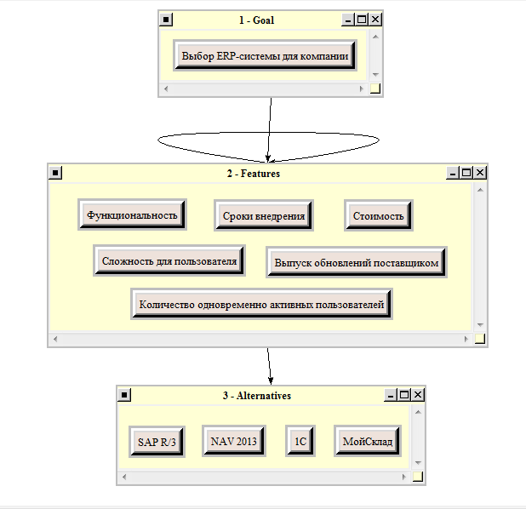

*Рис.22. Сеть*

Необходимо обозначить все связи между кластерами и внутри кластера «Признаки». Например, элемент «Функциональность» кластера «Признаки» связан с элементом «Сроки внедрения» того же кластера. Каждый элемент кластера «Признаки» связан с каждым элементом кластера «Альтернативы». Таким образом, обозначим взаимосвязи остальных элементов аналитической сети.

Система SuperDecisions прелагает 5 форматов задания попарных сравнений:

1. Графический

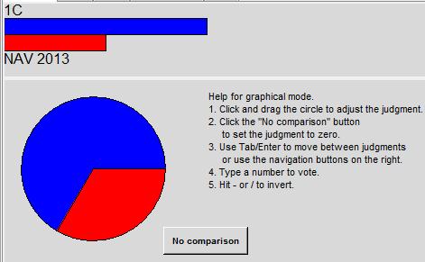

*Рис.23. Графический способ задания попарных сравнений*

1. Вербальный

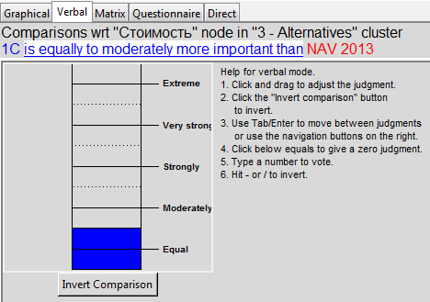

*Рис.24. Вербальный способ задания попарных сравнений*

1. Матричный

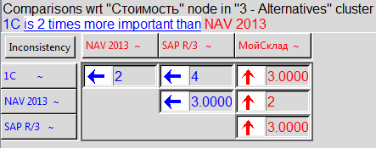

*Рис.25. Матричный способ задания попарных сравнений*

1. Опросный

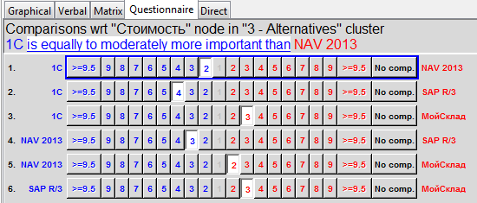

*Рис.26. Опросный способ задания попарных сравнения*

1. Прямой (непосредственно, ввод коэффициентов)

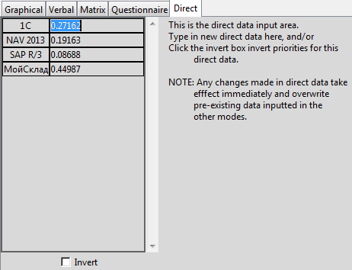

*Рис.27. Прямой способ задания попарных сравнений*

В данной задаче использован опросный способ задания попарных сравнений в силу его удобства для ЛПР.

Ниже представлены схемы задания попарных сравнений альтернатив по признакам «Выпуск обновлений поставщиком» и «Стоимость».

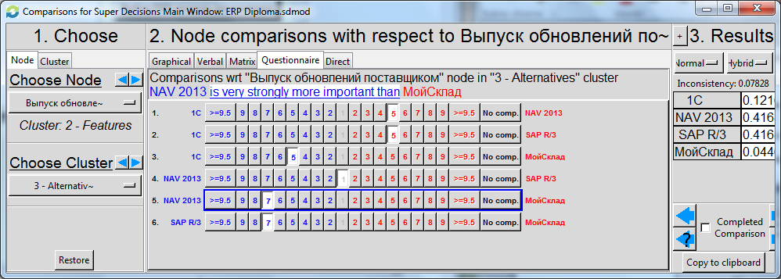

*Рис.28. Задание попарных сравнений (1)*

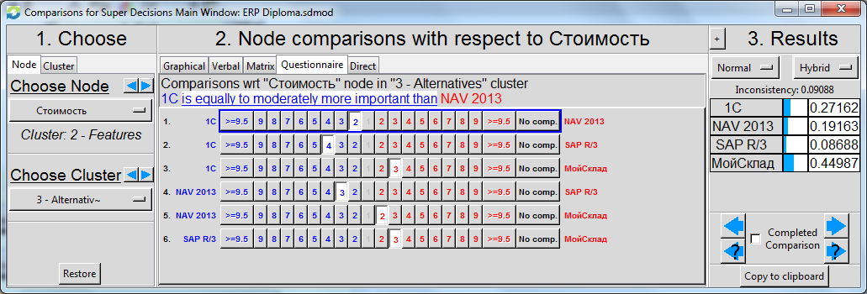

*Рис. 29. Задание попарных сравнений (2)*

Важным моментом в задаче принятия решения данным методом является проверка согласованности сравнительных оценок внутри сети (inconsistency). Система позволяет контролировать согласованность сравнительных оценок. На рис. 25 указан данный показатель, равный 0.09088. Допустимым является значение показателя не больше 0.1. Если для оценок, сформированных ЛПР, данный показатель превышает 0.1, система дает рекомендации относительно возможных корректировок суждений, чтобы они не противоречили друг другу.

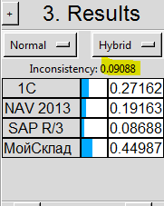

*Рис. 30. Показатель согласованности*

В результате задания попарных сравнений всех взаимосвязанных элементов возможно определить значения приоритетов элементов сети.

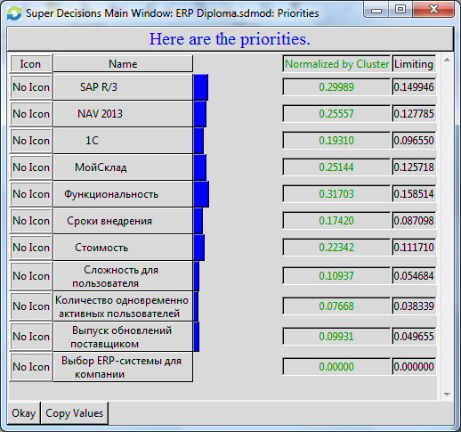

*Рис.31. Значения приоритетов*

Далее необходимо сформировать из полученных собственных векторов относительной значимости элементов суперматрицу. Сформируем последовательно три суперматрицы в системе Super Decisions: невзвешенную, взвешенную, предельную.

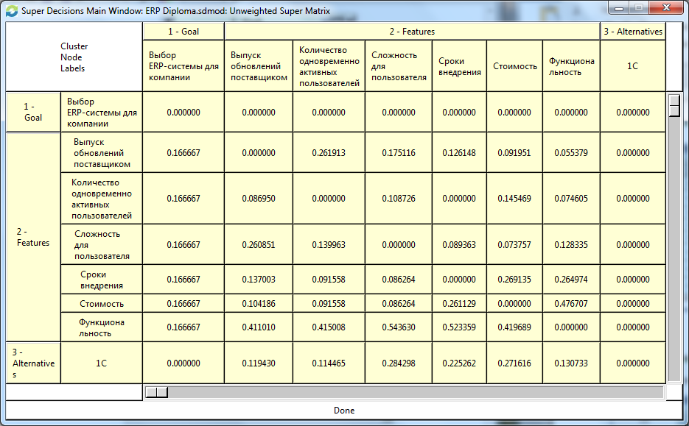

*Рис.32. Невзвешенная суперматрица*

Взвешенная суперматрица содержит приоритеты из матриц попарных сравнений, умноженные на веса блоков суперматрицы.

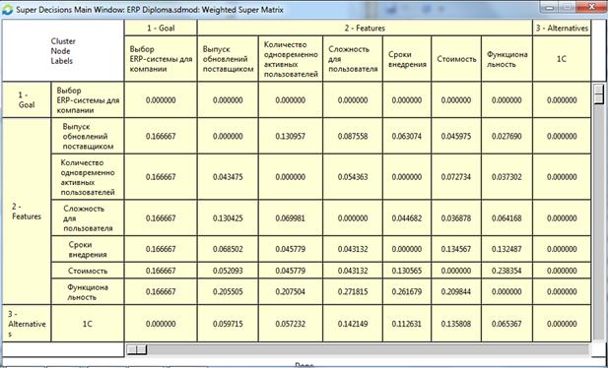

*Рис.33. Взвешенная суперматрица*

Далее сформируем предельную суперматрицу. Она представляет собой взвешенную суперматрицу, приведенную к стохастическому виду и возведенную в предельную степень. В выделенном столбце находятся искомые значения приоритетов альтернатив.

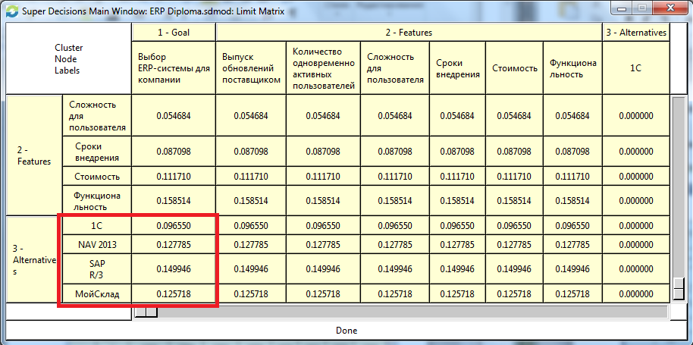

*Рис.34. Предельная суперматрица*

Искомые значения также можно получить по команде “Synthesize”.

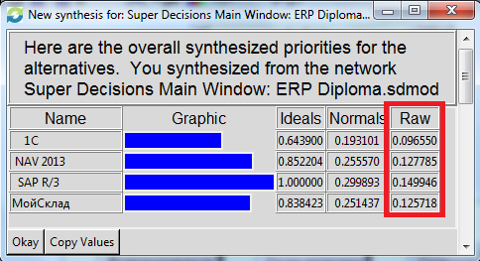

*Рис.35. Результаты команды “Sythesize”*

Наиболее предпочтительным вариантом является система SAP R/3. Далее с почти одинаковыми коэффициентами следуют NAV 2013 и «МойСклад». Последним по предпочтению вариантом оказалась система «1С:Предприятие».

# Заключение

В данном исследовании была реализована основная цель работы – моделирование проблемных ситуаций принятия решений для осуществления выбора ERP-системы для конкретной компании. Модель проблемных ситуаций была построена в виде таблицы решений. Выбор наиболее подходящего подхода к моделированию проблемных ситуаций для исходной задачи был сделан на основе анализа особенностей других существующих подходов к моделированию проблемных ситуаций, в том числе, когда лучше применять тот или иной подход.

Решение задачи было осуществлено в ЭСППР и системе SuperDecisions. Решение задачи в двух системах поддержки принятия решений позволило проанализировать учет возникновения проблемных ситуаций принятия решений, а также зависимости между признаками.

*Табл.5. Результаты расчетов*

|  |  |  |
| --- | --- | --- |
| Альтернатива | Оценка ЭСППР | Оценка SuperDecisions |
| SAP R/3 | 0.36 | 0.15 |
| NAV 2013 | 0.27 | 0.128 |
| 1С:Предприятие | 0.18 | 0.097 |
| МойСклад | 0.18 | 0.126 |

СППР показали схожие результаты: наилучшей альтернативой является SAP R/3. ERP-система SAP R/3 является наиболее предпочтительной альтернативой как в ЭСППР, так и в SuperDecisions. Однако решение задачи в SuperDecisions тоже является полезным, так как были изучены зависимости между признаками, а также получены различные коэффициенты в результате. Хотя первой по предпочтению альтернативой является SAP R/3, получен вывод о том, что NAV 2013 и система «МойСклад» имеют очень схожие по значению коэффициенты. Явное предпочтение системы SAP R/3 в ЭСППР обусловлено тем, что появление тех ситуаций, где остальные варианты лучше, является маловероятным.

Таким образом, проведенное исследование может послужить инструментом для осуществления задачи выбора ERP-решения для любой компании, а также схожих задач.

# Список использованной литературы

1. Авдеева З.К., Коврига С.В., Макаренко Д.И. Когнитивное моделирование для решения задач управления слабоструктурированными системами (ситуациями). [Электронный ресурс] // <http://www.mtas.ru/Library/uploads/1168452488.pdf>
2. Карпов Ю.Г. Имитационное моделирование систем. Введение в моделирование с AnyLogic 5. СПб.: БХВ-Петербург, 2005.
3. Кравченко Т.К. Процесс принятия плановых решений. М.: Экономика, 1974.
4. Кравченко Т.К. ЭСППР // Открытое образование. Информационные технологии в образовании и научных исследованиях. – 2010. № 6. – С. 147-156.
5. Кравченко Т.К., Бабкин А.Е., Дружаев А.А., Исаев Д.В., Огуречников Е.В., Периков Ю.А. Руководство пользователю Экспертной системы поддержки принятия решений. – Методические материалы, М.: ГУ-ВШЭ, 2010.
6. Кулинич А.А., Методология когнитивного моделирования сложных плохо определенных ситуаций. (<http://www.raai.org/about/persons/kulinich/>)
7. Ларичев О.И. Теория и методы принятия решений, а также Хроника событий в Волшебных Странах. М.: Логос, 2000.
8. Литвак, Б.Г. Экспертные оценки и принятие решений. М.: Патент, 1996.
9. Максимов, В.И., Корноушенко, Е.К., Качаев, С.В., Распределенная конференция «Технологии информационного общества 98 - Россия». Когнитивные технологии для поддержки принятия управленческих решений. 1998.
10. Саати Т.Л. Принятие решений при зависимостях и обратных связях. Аналитические сети. М.: ЛКИ, 2008.
11. Яндекс Словари [Электронный ресурс] // <http://slovari.yandex.ru/>
12. Трахтенгерц, Э.А. Компьютерная поддержка принятия решений. 1998.
13. Adams, W.J., Saaty R., 2003. Super Decisions Software Guide.
14. Axelrod, R.M., 1976. The Structure of Decision: The Cognitive Maps of Political Elites. Princeton University Press.
15. Copeland, L.G., 2004. A Practitioner’s Guide to Software Design. Artech House Publishers.
16. Dickerson, J.A., 1994. Virtual Worlds as Fuzzy Cognitive Maps. Massachusetts University Press.
17. Grindley, C.B.B., 1996. The Use of Decision Tables within Systematics. Urwick Diebold Limited.
18. Ingalls, R.G., 2008. Introduction to Simulation. Oklahoma State University
19. King, P.J.H., 1967. Decision tables, Computer Journal, Vol. 10.
20. Pritsker, A.A.B., 1986. Introduction to Simulation and SLAM II, 3rd edn, Halsted Press, John Wiley & Sons, New York.
21. Ries, C.W., 1968. Decision tables. S. Afric. Comput. Bull.Vol.9. № 8.
22. Shannon, R.E., 1975. Systems Simulation – The Art and Science. Prentice-Hall.
23. Tolman E.C., 1948. Cognitive maps in rats and men. Psychological Review 55 (4): 189–208.